Conectando o LibreOffice ao GED de sua empresa

As empresas estão utilizando, cada vez mais, sistemas de gerenciamento de conteúdo corporativo (ECM - Enterprise Content Management) ou gerenciamento eletrônico de documentos, também conhecidos como GED, buscando obter um controle mais eficiente de seus documentos, bem como a sua indexação, facilitando a localização e centralização de armazenamento.
O LibreOffice permite que haja comunicação entre suas ferramentas e os principais sistemas de GED corporativo através do CMIS (Content Management Interoperability Services) que funciona como uma interface Web Service que define as regras de comunicação entre as aplicações. Entre as principais ferramentas conhecidas podemos citar:

- Alfresco 4
- IBM FileNet
- Lotus Live Files
- Lotus Quickr Domino
- Nuxeo
- OpenDataSpace
- OpenText ELS
- SharePoint
- Google Drive (Docs)

Para fazer este tipo de conexão com servidores GED é necessário, antes de qualquer coisa, ativar o uso das caixas de diálogo do LibreOffice para que ele pare de usar os diálogos do sistema.
Vá no menu Ferramentas → Opções e clique em Geral.

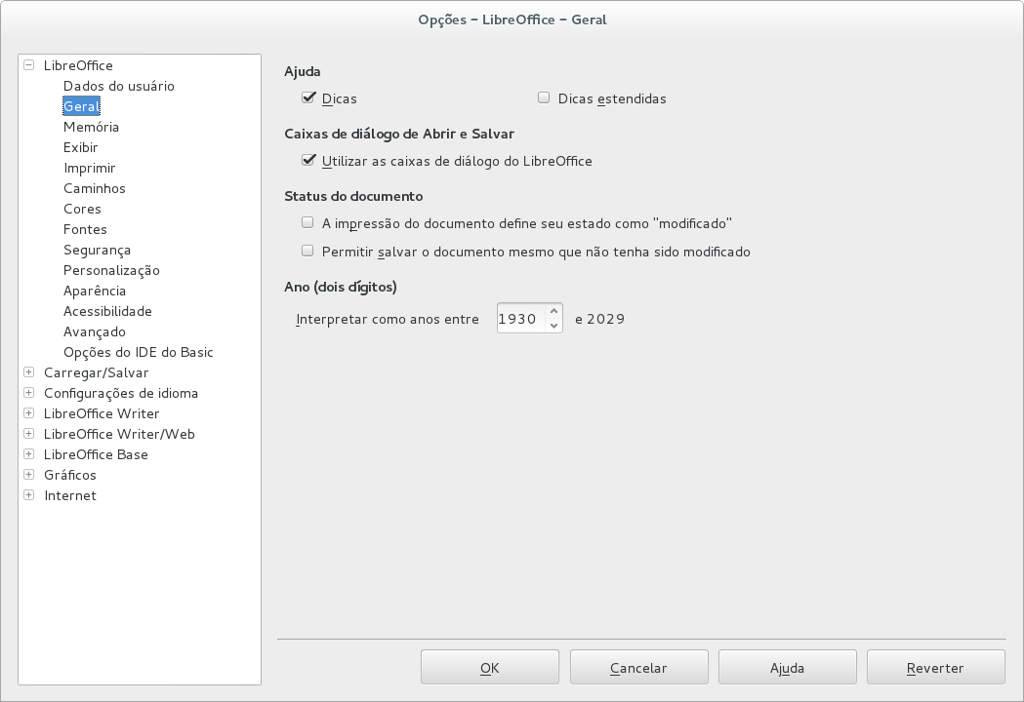

Com esta opção ativada, as caixas de diálogo Abrir e Salvar ficam com a aparência diferente e com mais funcionalidades.

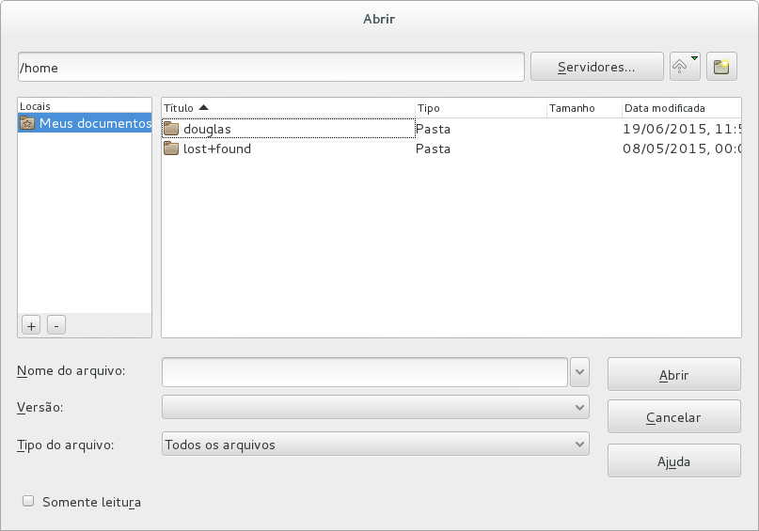
Botão que permite
conectar a sistemas GED.

Ao clicar neste botão, é exibido o utilitário de conexão a servidores.

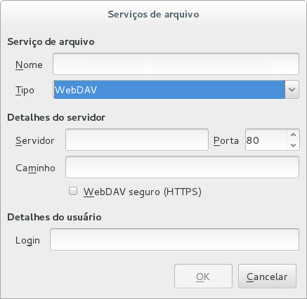

Além de sistemas CMIS, é possível adicionar compartilhamentos por WebDAV, SSH, Compartilhamento Windows e FTP.
Para conectar ao seu sistema de GED, escolha CMIS e serão apresentados os principais servidores.

